Линии. ГОСТ 2.302-68

Толщина сплошной основной линии S должна быть в пределах от 0,5 до 1,4мм. Толщина выбирается в зависимости от величины и сложности изображения, а также от формата чертежа.

Толщина линии одного и того же типа должна быть одинакова для всех изображений одинакового масштаба на данном чертеже.

Шрифты чертёжные ГОСТ 2.304-81

Все надписи на чертежах и других конструкторских документах выполняются чертёжным шрифтом. Применяются стандартные шрифты Русского, Латинского и Греческого алфавитов, арабские и римские цифры и специальные знаки. В зависимости от высоты «h» прописных или заглавных букв в миллиметрах измеряемой перпендикулярно основанию строки определяется размер шрифта. Установлены следующие размеры шрифтов: 2.5, 3.5, 5, 7, 10, 14, 20, 28, 40. Высота «с» строчных букв равна 0,7 от высоты «h». Ширина буквы «g» равна 6 х толщина линии шрифта «d». Толщина «d» линии шрифта определяется в зависимости от типа и высоты шрифта.

Типы шрифта:

1. Тип «А» без наклома с толщиной линии шрифта «d» равной 1/14 «h»
2. Тип «А» с наклоном к строке в 75 градусов.
3. Тип «Б» без наклона с толщиной линии шрифта «d» равной 0,1 «h»
4. Тип «Б» с наклоном букв и цифр под 75 градусов.

Отклонение размеров букв и цифр от стандартных составляет + - 0,05мм.

Для всего текста толщина линии букв и цифр должна быть одинаковой.

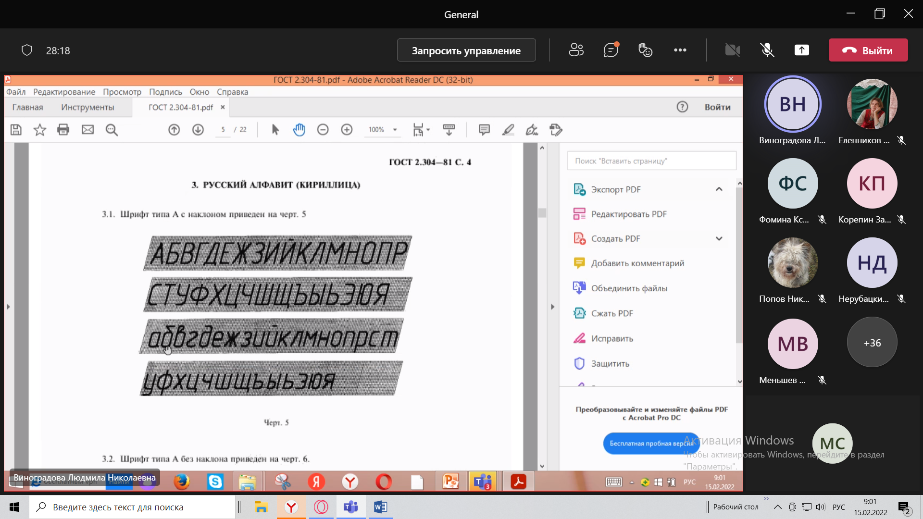

!!!ДОМАШНЕЕ ЗАДАНИЕ!!!

На миллиметровой бумаге формата А4 изобразить ФИО и дату рождения шрифтом типа «Б». Дата рождения шрифтом с наклоном.

!!!ДОМАШНЕЕ ЗАДАНИ!!!

ГОСТ 2.305-68 определяет графические изображения материалов и правила их нанесения на чертежах.

Штриховки сечения чёрных, цветных металлов и их сплавов выполняют сплошными тонкими параллельными линиями под углом 45 градусов.

Основная надпись

ГОСТ 2.104-2006 устанавливает формы, размеры, порядок заполнения основных надписей и дополнительных граф к ним в конструкторских документах. На всех конструкторских документах в правом нижнем углу располагают основную надпись по форме 1. На листах А4 основную надпись располагают вдоль короткой стороны листа. На основных чертежах заполняют не все графы, а только некоторые из них:

1. Наименование изделия.
2. Обозначение документа по ГОСТ 2.201-80 (С2)
3. Заполняются только на чертежах деталей.
4. Литера чертежа (У)
5. Масса изделия
6. Масштаб
7. Порядковый номер листа (если документ выполнен на 2 или более листах)
8. Общее число листов (заполняется только на 1 листе.
9. Название уч. Заведения и № учебной группы.
10. Характер работы, выполняемой лицом, подписывающим документ.
11. Фамилии лиц, подписывающих документ.
12. Подписи лиц, указанных в графе 11.
13. Дата подписания

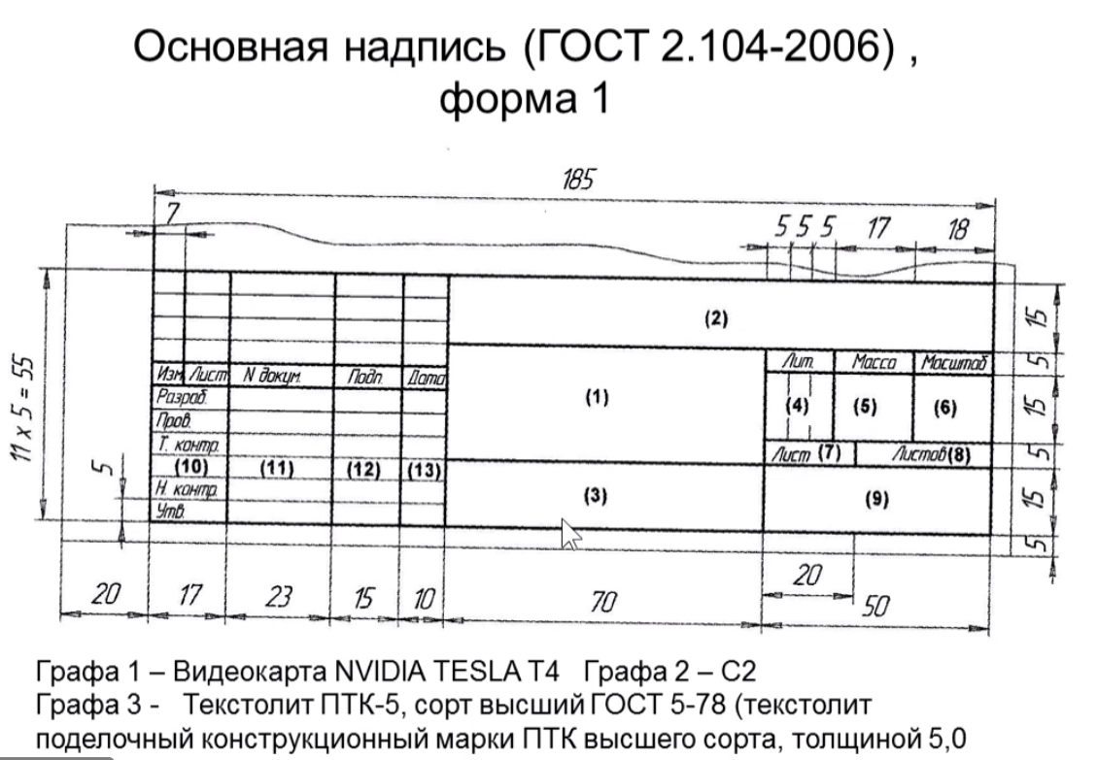

Форма и размеры основной надписи для первых листов текстовых документов это форма 2. Заполнять не будем.

Для вторых и последующих листов предназначена основная надпись по форме 2А.

Схема — это графический конструкторский документ, на котором показаны в виде условных изображений или обозначений составные части изделия и связи между ними. Правила выполнения и оформления схем содержатся в стандартах 7 квалификационной группы ЕСКД. Общие требования к выполнению схем, их виды, типы изображения устанавливает ГОСТ 2.701-2008.